**NOTA DE PRENSA**

**El 57% de los españoles no espera mejoras en su poder adquisitivo en un futuro cercano**

* **El 59% de los consumidores está restringiendo sus compras en categorías como muebles y jardinería, y un 54% en electrónica**
* **Las ofertas y promociones son decisivas, especialmente en las compras de moda (78%), electrónica (77%) y alimentos básicos (74%)**
* **El 61% de los españoles considera que la presencia de las marcas tanto online como en tiendas físicas fortalece su notoriedad**

**Barcelona, 15 de octubre de 2024** **-** Un nuevo estudio realizado por [ShopFully](https://shopfully.com/es/), líder internacional en marketing Drive to Store, en colaboración con **Reppublika Research & Analytics,** revela datos clave sobre los hábitos de compra de los españoles, destacando el papel cada vez más relevante del canal digital y la omnicanalidad en su experiencia de compra. Los resultados apuntan a un consumidor más prudente, fuertemente influenciado por su situación financiera y motivado por las ofertas y promociones.

**Situación financiera : los españoles siguen siendo pesimistas**

El estudio refleja que el 57% de los encuestados no espera una mejora en su poder adquisitivo en un futuro cercano, lo que repercute directamente en sus decisiones de compra. Aunque muchas personas están restringiendo sus compras en sectores como muebles y jardinería (59%) y electrónica (54%), los españoles aún se permiten pequeños caprichos en la categoría de alimentos, bebidas y productos básicos (69%).

**El canal digital como aliado del físico**

El **66% de las compras** en España todavía se realizan en tiendas físicas, confirmando que este sigue siendo el canal preferido, sobre todo para productos como alimentos (91%) y artículos de farmacia y salud (81%). Sin embargo, el canal digital está ganando terreno, especialmente en categorías como electrónica y moda.

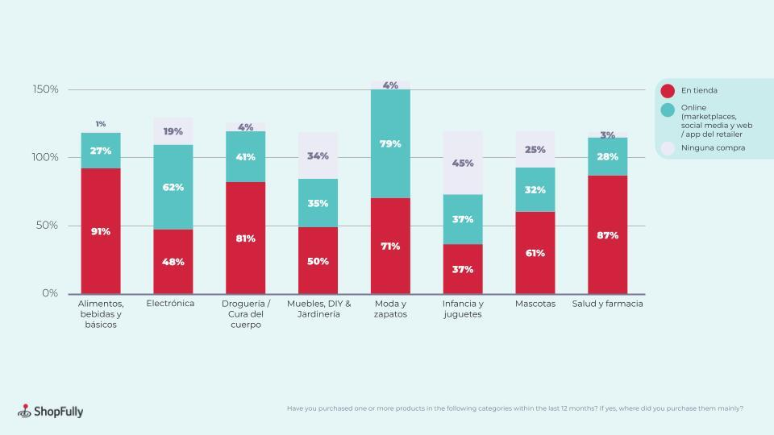

El estudio también destaca el crecimiento de las compras híbridas, en las que se combina el canal online con el canal físico. La moda (76%) y la electrónica (72%) lideran esta tendencia, mientras que los jóvenes de entre 15 y 29 años optan cada vez más por compras híbridas en productos como alimentos básicos (59%) y artículos de farmacia y cuidado personal (61%).

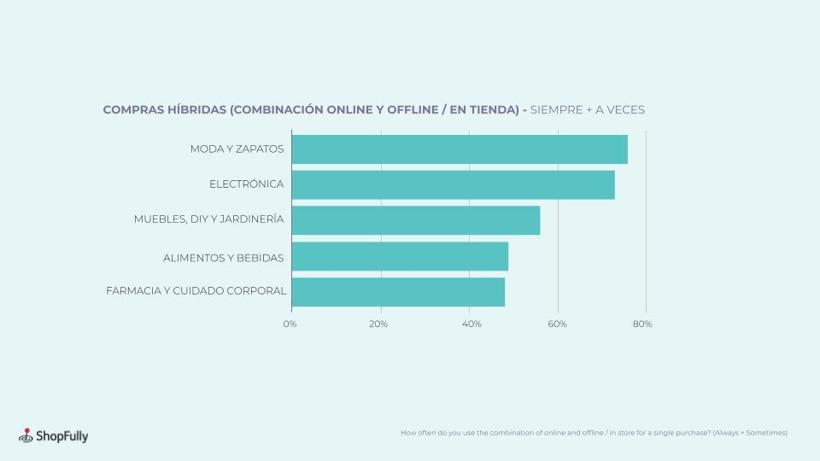

**Reconocimiento de marca impulsado por la omnicanalidad**

La multicanalidad es un factor crucial para el reconocimiento de marca. El 61% de los consumidores considera que la presencia tanto online como en tiendas físicas fortalece la notoriedad de las marcas. Este impacto es especialmente notable en el grupo de 50 a 59 años, con un 66% de personas que eligen marcas con las que han tenido contacto previamente, ya sea en canales digitales o físicos.

**Promociones y folletos: determinantes en las decisiones de compra**

Las ofertas y promociones son decisivas para los consumidores españoles, especialmente en moda (78%), electrónica (77%) y alimentos básicos (74%), siendo las mujeres quienes muestran mayor sensibilidad hacia los descuentos en la mayoría de las categorías. Además, más de la mitad de los españoles (51%) consulta folletos para informarse sobre las promociones, y se observa una clara tendencia hacia el formato digital: el 21% ha aumentado el uso de los folletos digitales, mientras que el 43% ha reducido su uso de folletos en papel.

El 52% de los encuestados afirma que no echaría de menos el formato en papel, prefiriendo los folletos digitales por su carácter más respetuoso con el medio ambiente (35%), su mayor comodidad (33%) y la posibilidad de acceder a información actualizada sobre las ofertas (31%).

Este estudio pone de manifiesto que los consumidores españoles se enfrentan a una situación financiera incierta que afecta sus hábitos de compra. Al mismo tiempo, revela una clara evolución hacia la integración de los canales digitales, donde la omnicanalidad, las promociones y el formato de los folletos juegan un papel crucial en la experiencia de compra.

**Metodología**

Reppublika Research & Analytics llevó a cabo una encuesta representativa en España, encargada por ShopFully, utilizando entrevistas web asistidas por ordenador (CAWI) a través del «Talk Online Panel». La muestra estuvo compuesta por 998 personas (co-)responsables de la toma de decisiones de compra en sus hogares, con edades comprendidas entre los 15 y los 69 años. El estudio se realizó durante los meses de julio y agosto de 2024.

**Acerca de ShopFully**

ShopFully es la empresa tecnológica europea líder en Drive to Store que conecta millones de consumidores con las tiendas a su alrededor. La empresa, que se unió a MEDIA Central Group en 2023, colabora hoy en día con más de 500 retailers y marcas en 25 países, y opera con un equipo de más de 450 personas enfocadas en Retail Digital. Con sus marketplaces propios (Tiendeo, Ofertia, DoveConviene, PromoQui y VolantinoFacile) y sus soluciones tecnológicas, que incluyen su propia tecnología hiperlocal basada en inteligencia artificial, ShopFully llega a 200 millones de usuarios en todo el mundo. Visita [www.shopfully.com](http://www.shopfully.com) para saber más.